világítsa át vállalkozását! - munkalap
A modul célja, hogy a kezdő exportőr az exportprojekt megvalósításának első lépéseként részletesen át tudja tekinteni a cég belső erősségeit és gyengeségeit, és útmutatást kapjon a fejlesztési lehetőségekre vonatkozóan. A munkalapok a fejezethez tartozó Útmutató elméleti anyagának struktúrájához igazodnak.
- Próbálja meghatározni cége stratégiai céljait – egyelőre hipotézisek felállításával! Amíg a célokat objektív adatokkal (piackutatással) nem támasztja alá, ezek csak feltételezések, de amint igazolta helyességüket, máris stratégiai célokká válhatnak.
- Gondolja át vállalkozása erősségeit és fejlesztendő területeit mintatáblázatunkhoz hasonlóan!
- Próbáljon konkrét megoldásokat találni a fejlesztés módjára!
Amennyiben a munkalapok kitöltéséhez vagy az eredmény értékeléséhez segítségre lenne szüksége, forduljon exporttanácsadójához!

Stratégiai célok meghatározása – hipotézisek felállítása
Ha eddig még nem végzett piackutatásokat, akkor is bizonyára vannak elképzelései a tervezett exportprojektről. Írja össze ezeket az elképzeléseket kérdéslistánk alapján!
Ha valamelyik kérdésre nem ismeri a konkrét választ, akkor induljon ki a hazai piaci tapasztalataiból, jelezze a válasznál, hogy ez „hipotézis", és írja le azt is, hogy mire alapozza ezt. Az alábbi példa segít értelmezni a feladatot.
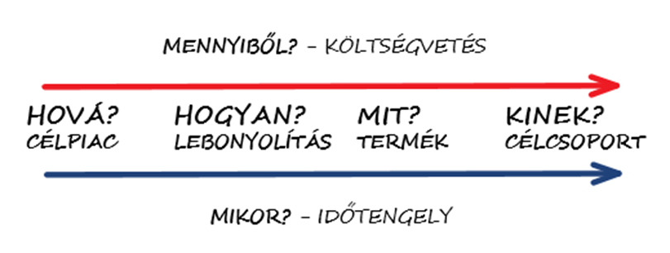

Határozza meg a tervezett exportprojekt költségvetését! Mekkora összeget kíván erre a célra fordítani? (MENNYIBŐL gazdálkodhat?)

Határozza meg, hogy az adott exportprojekt keretein belül mely országokat / régiókat célozza meg! (HOVÁ kíván exportálni?)

Írja le, hogy a megcélzott országokban / régiókban a meghatározott célcsoportoknak mely igényeit tudná az Ön cége kielégíteni. Határozza meg a konkrét igényt, és a megoldásként nyújtott terméket / szolgáltatást! (MIT szeretne exportálni?)

Írja le, hogyan fogja lebonyolítani az exportprojektet! Kiket von be a cégtől a projekt lebonyolításába? Milyen külső alvállalkozó partnerekkel kíván együttműködni? (HOGYAN képzeli az exportprojekt lebonyolítását?)

Mennyi időn belül tervezi lebonyolítani az exportprojektet? (MIKOR szeretné elindítani az exportprojektet, és mikorra tervezi az első sikeres értékesítést?)

SW-elemzés
 | Erősségek | Fejlesztendő területek
Menedzsment és HR
Marketing és értékesítés
Innováció és szellemi tulajdonvédelem
Termelés és szolgáltatás
Pénzügyi kapacitás

A fejlesztés módjai – megoldások
Példa: ha az a probléma, hogy nincs exportmenedzsere a cégnek, és nem találnak alkalmas munkatársat erre a pozícióra, akkor külső szakembert kell felkérni a projekt lebonyolítására.
Minden egyes akadályozó tényezőhöz írja le, hogyan fogja ezeket megoldani!

A cég mely erősségeire tudja alapozni az exportprojektet?

Mintatáblázat – példa
 | Erősségek | Fejlesztendő területek
Menedzsment és HR | - A cégvezető jól felkészült szakember, több országban dolgozott, két nyelven beszél, kiválóan tárgyal idegen nyelven is.  - Három másik vezető beosztású munkatársunknak is van nemzetközi tapasztalata, és beszélnek angolul. | - Nincs a cégnek olyan munkatársa, aki kimondottan az exporttal foglalkozik, minden teher a cégvezetőre hárul.  - A cég értékesítéssel foglalkozó alkalmazottai (mintegy 10 fő) csak magyarul beszélnek.
Marketing és értékesítés | - Jól ismerik cégünket a hazai piacon.  - A munkatársaink kiváló értékesítők a hazai piacon.  - A válság ellenére is bővül a forgalmunk.  - Színvonalas a honlapunk, pozitívak a visszajelzések. | - Bár itthon ismert a márkánk, külföldön teljesen ismeretlen, és a hozzá tartozó arculati elemek sincsenek jó minőségben kidolgozva.  - A hazai értékesítőinknek nincs nemzetközi tapasztalatuk.  - A honlapunk magyar nyelvű. Eddig nem kommunikáltunk angolul és a célpiacok nyelvén.  - Az ügyfeleket az értékesítőink Excel táblázatokban tartják nyilván, nincs központi adatbázisunk.
Innováció és szellemi tulajdonvédelem | - Van saját innovatív termékünk, amelyet szabadalmaztattunk a hazai piacon. | - Az innovatív terméket egyelőre csak néhány helyen sikerült értékesíteni.  - A termékfejlesztés néhány munkatárs ad-hoc ötletére épül, nem az igényfelméréseken / piackutatáson alapul.

Termelés és szolgáltatás | - Kiváló minőségű termékeket gyártunk.  - Rendelkezünk tartalék kapacitással. | - A tartalék kapacitásunkat nem tudjuk kihasználni.  - A gépsor nem eléggé rugalmas, nem tudjuk könnyen változtatni a legyártandó termékeket.
Pénzügyi kapacitás | - Rendelkezünk pénzügyi tartalékokkal.  - Hitelképesek vagyunk. | - Az árbevételünk csökkent a válság miatt, minimális nyereséget értünk el az elmúlt három évben.  - A csökkenő nyereségesség miatt visszafogtuk a beruházásokat is, így csökkent a versenyképességünk a konkurenciával szemben.

